附件一：

各个展位具体位置

1、第110届全国糖酒商品交易会

时间：2024年3月20-3月22日

地点：成都·中国西部博览城

展位面积：4B015T、4B016T（尺寸:6.5x8x2=104平方米）

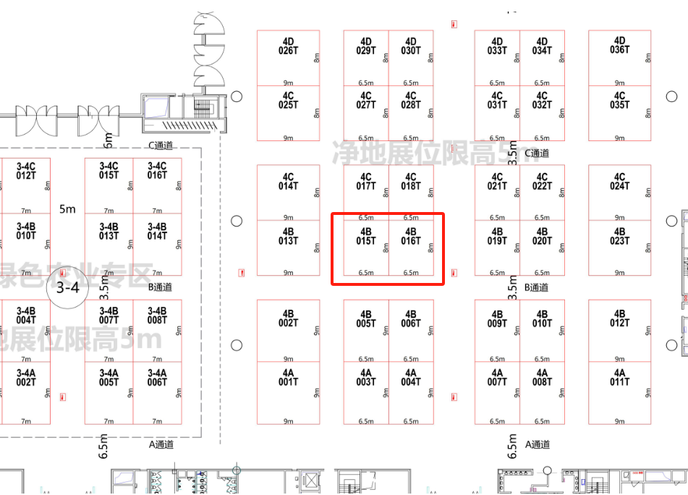

1. 良之隆·2024第十二届中国食材电商节

时间：2024年3月28-30日

地点：武汉·武汉国际博览中心

展位面积：B5-B27（尺寸：6x9=54平方米）

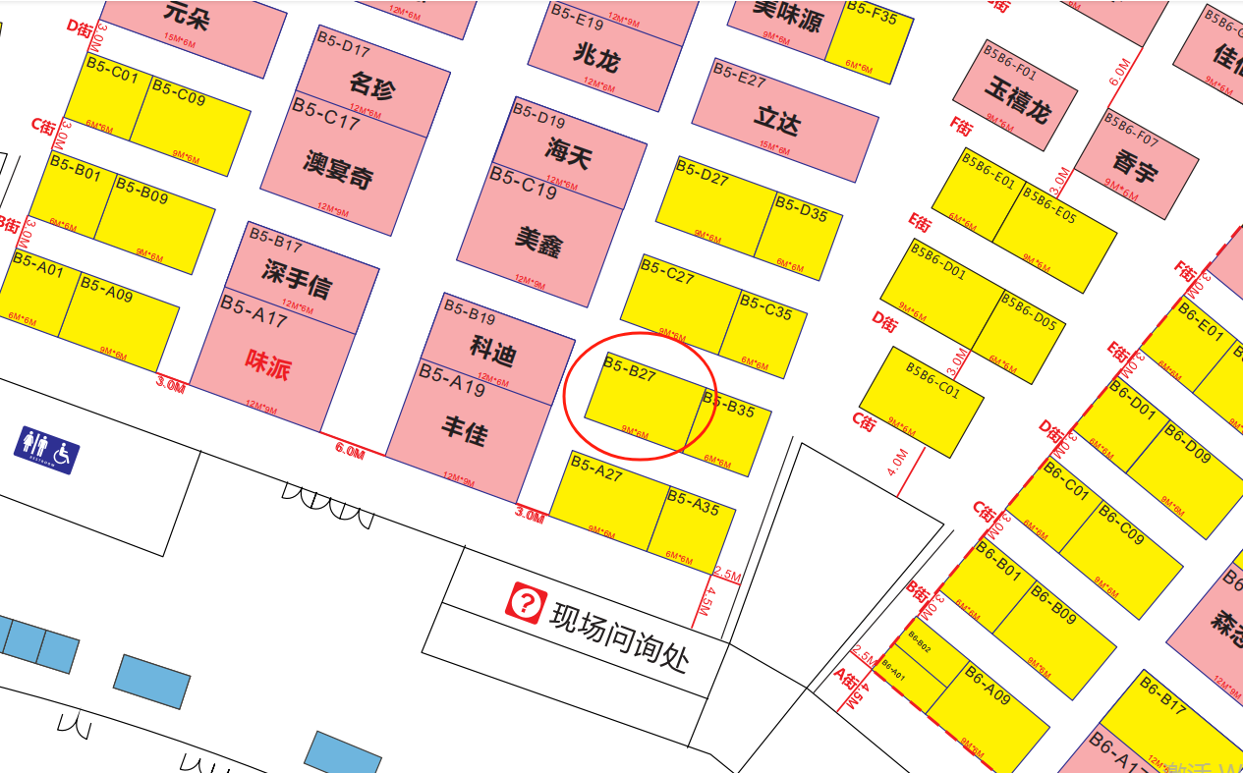

1. CRE2024第十五届中国（广州）酒店餐饮业博览会暨餐饮食材、预制菜、冷冻食品、火锅食材展

时间：2024年5月16-5月18日

地点：广州·广交会展馆

展位面积：B区10.1馆DT23（尺寸：6x9=54平方米）

